ЧТО ТАКОЕ НАСИЛИЕ?
Насилие это действия одного человека по отношению к другому с целью ограничить свободу его жизненных проявлений и ухудшить условия его существования.
Физическое насилие проявляется в том, что насильник бьет, толкает свою жертву, причиняет ей боль, бросает в нее предметы, угрожает оружием или ранит, не дает заснуть ночью, препятствует попыткам обратиться за помощью или уйти из дома, не оказывает помощь женщине, когда она больна, беременна, беспомощна. Побои никогда не являются случайностью: это осознанное действие, которое направлено на установление контроля над другим человеком.
Подвергаясь физическому насилию, женщины, как правило, не обращаются за медицинской помощью, не желая делать свою «позорную» тайну достоянием общественности. Многие из них испытывают чувство агрессии и желание отомстить, используя любые средства, кроме обращения в правоохранительные органы, так как не чувствуют реальной помощи и защиты со стороны государства. 75% женщин, отбывающих наказание за убийство, убили своих насильников-мужей или партнеров. Произошло это потому, что они долго подвергались насилию, искали и не нашли помощи. Для них убийство оказалось единственным выходом из сложившейся страшной ситуации. Почти все осужденные не сожалеют о содеянном, так как жизнь их была превращена в сущий ад.
Психологическое насилие: унижение, упреки, пренебрежительное отношение и демонстрация превосходства, запугивание и угрозы причинения вреда, игнорирование мнения женщины, неоправданная ревность, вмешательство в личную жизнь, принуждение к вступлению в брак, доведение до самоубийства.
Особенно тяжелы для женщины угрозы в адрес детей и других родственников и шантаж. Психику женщины травмируют постоянное подчеркивание партнером своего превосходства в образовании, профессии, социальном положении, использование женщины в роли служанки, принятие всех важных решений без учета ее мнения и многое другое.
Насильник критикует женщину, говоря, например, что она слишком глупая, толстая или тощая, плохая хозяйка, мать, никудышная любовница, по разному поводу поднимает ее на смех, подтрунивает над ее убеждениями, публично унижает ее. Психологическое насилие формирует у женщины заниженную самооценку, неуверенность в себе и своих силах, ощущение несостоятельности и ничтожности.
Психологическое насилие выражается и в жесточайшем контроле со стороны мужчины: он следит, что делает женщина, куда ходит, с кем встречается, разговаривает. Он вынуждает женщину бояться его действий, взглядов, движений, громкого голоса, речей. Мужчина не замечает нежных чувств женщины, игнорирует ее мнение. Манипулируя ею, он использует ложь, постоянное несогласие, обижает и оскорбляет ее родственников и друзей, препятствует поддержанию отношений с ними.
Экономическое насилие: отказ отца в содержании детей, утаивание супругом доходов, трата семейных денег, самостоятельное принятие большинства финансовых решений, не учитывающих потребностей других членов семьи. От женщины требуют денежный отчет, препятствуют ее устройству на работу, выдают деньги только по ее просьбе, ограничивают в тратах и т. п.
Сексуальное насилие: постоянное сексуальное давление, принуждение к половым отношениям посредством силы, угроз или шантажа, изнасилование, принуждение к половым отношениям в неприемлемой для женщины форме, в присутствии других людей, с третьими лицами, физическое принуждение к сексу или причинение боли и вреда здоровью жертвы посредством действий сексуального характера и т. п.
В сознании большинства российских женщин сексуальное посягательство связывается только с непосредственным физическим нападением. А вопрос о сексуальном насилии в семье считается до сих пор закрытой темой, большинство мужчин полностью исключают право женщины на отказ от сексуальных отношений и не признают изнасилование в браке. В ситуации сексуальных домогательств на работе женщине важно понимать, что целью этой формы насилия является не секс как таковой: цель обозначение власти и подчинения. Многие женщины не догадываются, что определенное поведение мужчин можно рассматривать как сексуальное домогательство и, значит, как уголовно наказуемое деяние.
Насилие в семье имеет свои характерные черты:
— оно никогда не начинается с внезапной вспышки ярости насильника;
— со временем жертва учится распознавать поведенческие реакции насильника и поэтому находится под гнетом ожидания насилия;
— природа насилия такова, что оно от раза к разу становится все более жестоким и опасным;
— насилие крайне редко может быть остановлено без постороннего вмешательства;
— поведение насильника имеет определенные стадии, по окончании последней цикл насилия повторяется вновь.

Адрес отделения психологической
помощи гражданам:
г. Когалым, ул. Дружбы Народов, д. 12 кв. 36

Контактный телефон:
8 (34667) 2-92-91 (доб. 205)

Сайт учреждения: www.kson86.ru

Официальная группа учреждения
в социальной сети «ВКонтакте»:
https://vk.com/kson_jemchujina

Официальная группа учреждения
в социальной сети «Одноклассники»:
https://ok.ru/bukogalyms

Официальная группа учреждения
в социальной сети «Instagram»:
https://www.instagram.com/kkcson86/

Бюджетное учреждение
Ханты-Мансийского автономного
округа – Югры
«Когалымский комплексный центр социального обслуживания населения»

ОТДЕЛЕНИЕ ПСИХОЛОГИЧЕСКОЙ ПОМОЩИ ГРАЖДАНАМ

Памятка
Профилактика насилия в отношении женщин

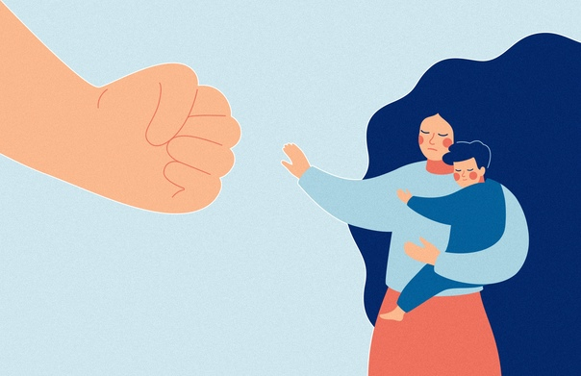

г. Когалым

